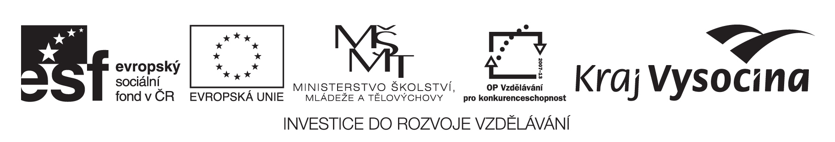

Doplňující informace k veřejné zakázce malého rozsahu

Název zakázky malého rozsahu: | „Závěrečný audit globálních grantů Operačního programu vzdělávání pro konkurenceschopnost“
Zadavatel
Název: | Kraj Vysočina
IČO : | 70890749
Adresa sídla: | Žižkova 57/1882, Jihlava, PSČ 587 33
Právní forma: | 804-kraj, vyšší územní samosprávný celek, právnická osoba zřízená ústavním zákonem č. 347/1997 Sb. o vytvoření vyšších územních samosprávných celků a o změně ústavního zákona České národní rady č. 1/1993 Sb., Ústava České republiky, ve znění ústavního zákona č. 176/2001 Sb.
Osoby oprávněné za zadavatele jednat: | MUDr. Jiří Běhounek, hejtman kraje  Ing. Bc. Martin Hyský, člen rady kraje
Kontaktní osoby: | Ing. Jana Hadravová, MPA
Telefon kontaktní osoby: | 564 602 580
E-mail kontaktní osoby: | hadravova.j@kr-vysocina.cz

Dotaz č. 1: Prosíme proto o sdělení, jaké jsou objemy grantů, které mají být auditovány. Není zřejmé, zda se údaj o velikosti grantu uvedený ve výzvě k podání nabídky týká zbytku dosud neauditovaných projektů nebo celého souboru projektů.

Odpověď na dotaz č. 1:
Objemy globálních grantů, které mají být auditovány, jsou uvedeny ve Vymezení předmětu veřejné zakázky a jeho specifikace a jedná se o tyto částky:
- Zvyšování kvality ve vzdělávání v kraji Vysočina (reg. číslo CZ.1.07/1.1.01) Předpokládaná výše nákladů globálního grantu činí 213 569 916 Kč
- Rovné příležitosti ve vzdělávání v kraji Vysočina (reg. číslo CZ.1.07/1.2.02) Předpokládaná výše nákladů globálního grantu činí 77 661 788 Kč
- Další vzdělávání pracovníků škol a školských zařízení v kraji Vysočina (reg. číslo CZ.1.07/1.3.02), Předpokládaná výše nákladů globálního grantu činí 97 077 234 Kč
Grantové projekty, které byly realizovány v rámci globálních grantů a u kterých bylo provedeno externí ověření (audit) jsou zahrnuty ve výše uvedených částkách a jejich počet uvedený v zadávací dokumentaci je konečný. Jde o grantové projekty, jejichž výše nákladů je rovna nebo vyšší jak 3 mil. Kč.

